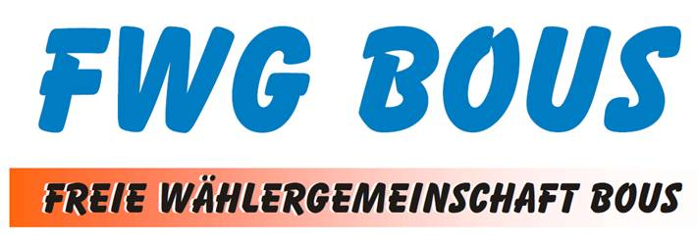

Liebe Bouser Bürgerinnen und Bürger,
die FWG Bous ist eine Freie Wählergemeinschaft und als Verein eingetragen.
Wir sehen uns in der Gemeinde Bous als Ausgleich zu den großen etablierten Parteien.
Anstehende Entscheidungen werden in der Fraktion diskutiert und in den Ausschüssen sowie dem Gemeinderat ohne Fraktionszwang abgestimmt.
Für die Zukunft suchen wir noch jung und junggebliebene Mitstreiter um die Belange für die Zukunft der Gemeinde Bous mitzugestalten.
Wenn gewünscht, komme ich auch gerne zu Ihnen, um persönliche Gespräche zu führen.

Interessenten bitte melden:
Georg Hähl 1. Vorsitzender
Griesbornerstr.81
Tel. 068343221
Hd. 01716932136
Email: georg.haehl@t-online.de

